**QUESTÕES SIMULADO – 4º BIMESTRE - 2º ANO**

**BIOLOGIA 2 – PROF(A). LUISA**

**Questão-01 - (Univag MT/2021)**

O heredograma refere-se a uma família com ocorrência de determinada anomalia, sendo que as pessoas afetadas são representadas pelos símbolos escuros.

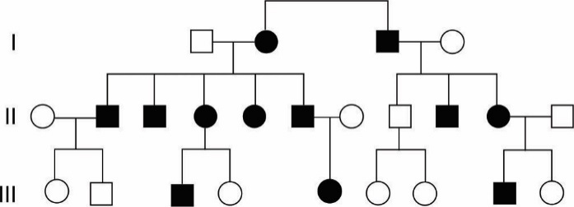

Com base no heredograma e considerando que o segundo indivíduo da primeira geração é homozigoto e o terceiro dessa mesma geração é heterozigoto, o tipo de herança dessa anomalia é

a) autossômica recessiva.

**b) autossômica dominante.**

c) dominante ligada ao cromossomo X.

d) dominante ligada ao cromossomo Y.

e) recessiva ligada ao cromossomo X.

**Questão-02 - (Mackenzie SP/2020)**

No heredograma esquematizado a seguir, os genes recessivos (d) e (h) causam, respectivamente, daltonismo e hemofilia. O casal teve um primeiro filho normal; um segundo daltônico e hemofílico; um terceiro, apenas daltônico; um quarto, apenas hemofílico. A partir do heredograma e de seus conhecimentos, considere as afirmações a seguir:

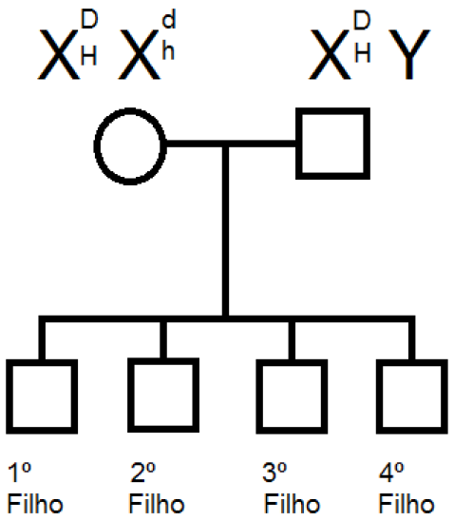

I. Tratam-se de heranças ligadas ao sexo.

II. Os genes d e h estão em situação de linkage e são distribuídos aos gametas de acordo com a 2ª lei de Mendel

III. Apenas a mãe pode transmitir os genes d e h aos descendentes do sexo masculino.

IV. O 3º e o 4º filhos são resultantes de crossing-over na gametogênese feminina.

V. Não considerando o crossing-over, o casal tem 25% de chance de ter uma 5ª criança com daltonismo e hemofilia.

Estão corretas

a) apenas I e II.

b) apenas II, III e IV.

c) apenas III e IV.

d) apenas I, II, III e IV

**e) apenas I, III, IV e V.**

**Questão-03 - (FGV/2020)**

Em moscas *Drosophila melanogaster*, a cor dos olhos e o comprimento das asas são determinados, respectivamente, pelos genes *R* e *E*, conforme a tabela 1.

**Tabela 1**

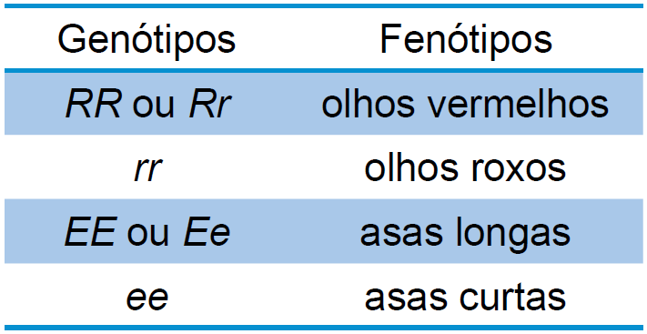

Do cruzamento repetitivo entre uma fêmea duplo-heterozigótica e um macho duplo-homozigótico recessivo nasceram 295 moscas, cujos fenótipos são apresentados na tabela 2.

**Tabela 2**

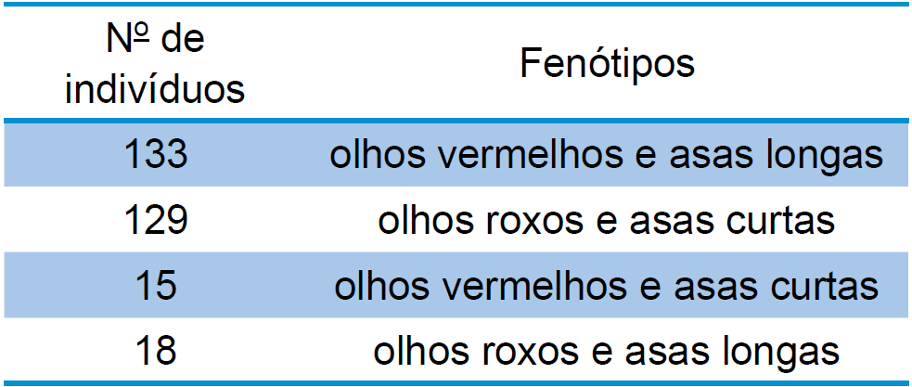

Os resultados obtidos desse cruzamento confirmam que os genes *R* e *E* encontram-se

a) no mesmo par de cromossomos não homólogos, ocupam mais de um *locus* gênico e a maioria dos descendentes são parentais gerados por mutação.

b) em cromossomos não homólogos, sofrem recombinação gênica por *crossing-over* e a maioria dos descendentes apresenta genótipo parental.

c) em cromossomos não homólogos, segregam de forma independente e a minoria dos descendentes é recombinante por encontros gaméticos ao acaso.

d) no mesmo par de cromossomos homólogos, ocupam o mesmo *locus* gênico e a maioria dos descendentes portam alelos parentais mutantes.

**e) no mesmo par de cromossomos homólogos, sofrem recombinação por *crossing-over* e a minoria dos descendentes são indivíduos recombinantes.**

**Questão-04 - (Fac. Medicina de Petrópolis RJ/2020)**

O cruzamento teste, usado em genética, é uma maneira de verificar se um indivíduo com um fenótipo dominante apresenta homozigose ou heterozigose para essa característica. Em um cruzamento teste, o indivíduo com fenótipo dominante é cruzado com um indivíduo com fenótipo recessivo.

Se o indivíduo testado apresenta heterozigose, a proporção fenotípica dos indivíduos resultantes do cruzamento teste é

a) 100% fenótipo dominante

b) 75% fenótipo dominante e 25% fenótipo recessivo

c) 25% fenótipo dominante e 75% fenótipo recessivo

d) 100% fenótipo recessivo

**e) 50% fenótipo dominante e 50% fenótipo recessivo**

**Questão-05 - (UEM PR/2019)**

A Lei da Segregação Independente estabelece que os fatores para duas ou mais características se separam independentemente na formação dos gametas. Com base nessa Lei, assinale o que for incorreto.

**a) Também é válida quando os pares de alelos estão presentes no mesmo par de homólogos.**

b) Também é denominada “Segunda Lei de Mendel”.

c) Conforme essa Lei, a segregação durante a formação dos gametas ocorre na anáfase I da meiose.

d) Espera-se que um organismo duplo homozigoto, dominante ou recessivo, produza 100% de gametas com o mesmo genótipo.

e) Espera-se que, dos gametas formados em um organismo homozigoto dominante para um fator e heterozigoto para outro fator, 50% deles sejam dominantes para os dois fatores.

**Questão-06 - (UniRV GO/2019)**

A Genética é a parte da Biologia, responsável pelo entendimento dos mecanismos da hereditariedade ou herança biológica. Assinale V (verdadeiro) ou F (falso) para as alternativas.

( ) Um homem apresenta o genótipo Aa Bb CC dd e sua esposa, o genótipo aa Bb cc Dd. A probabilidade desse casal ter um filho do sexo masculino e portador dos genes bb é de ¼.

( ) Pares de genes, com segregação independente, podem agir, conjuntamente, na determinação de uma mesma característica fenotípica. Este fenômeno é conhecido como epistasia.

( ) Em ervilhas, a cor amarela é dominante em relação à verde. Do cruzamento de heterozigotos, nasceram 720 descendentes; desses 540, são amarelos.

( ) Uma característica genética recessiva presente no cromossomo Y só poderá ser herdada a partir do pai por seus descendentes do sexo masculino.

**Gab**: FFVV

**Questão-07 - (Acafe-SC)**

De acordo com as leis de Mendel, indivíduos com genótipos

a) AaBb produzem gametas A, B, a e b.

**b) AaBB produzem gametas AB e aB.**

c) Aa produzem gametas AA, Aa e aa.

d) AA produzem gametas AA.

e) AABB produzem dois tipos de gametas.

**Questão-08 - (UFC-CE)**

Um homem albino com sangue tipo AB casou-se com uma mulher normal também com sangue tipo AB. O casal pretende ter filhos. Qual a probabilidade de nascer uma criança albina do sexo masculino e com tipo sanguíneo AB, sabendo-se que a mãe é normal heterozigótica para albinismo?

**a) 1/8.**

b) 1/4.

c) 1/2.

d) 1/12.

e) 1/16.